LANDGANGSINFORMATIONEN WISMAR / DEUTSCHLAND

|  |  |
| --- | --- |
| **Samstag,**  **13.07.2024** | **Wismar** liegt an der Südspitze der gleichnamigen Bucht an der Ostsee. Hier münden der Bach Köppernitz und die im Gründungsjahrhundert künstlich geschaffene Stadtgrube, gespeist aus dem Mühlenteich, in die Hafenbecken zur Ostsee. Der 1577 von Tilemann Stella, dem herzoglichen Hofbaumeister, begonnene Kanalausbau, zunächst Viechelnsche Fahrt genannt, fließt östlich der Altstadt in die Ostsee. Doch die notwendigen Mittel zum Bau und Unterhalt der umstrittenen Wasserstraße zur Ostsee fehlten. Im Stadtgebiet befinden sich mehrere kleinere und zwei größere stehende Gewässer, der Mühlenteich und der Viereggenhöfer Teich. |
| **Pier:**  **Taxi:**  **Tourist-Info:**  **Währung:**  **Sehenswertes:** | MS Amadea liegt voraussichtlich am Columbus Cruise Center an der Pier Nr. 17.  Am Hafenausgang stehen voraussichtlich Taxen bereit.  Die Touristen-Information befindet sich in der Lübsche Str. 23a (**‚i‘** auf dem Stadtplan, 09.00-17.00 Uhr).  Der Euro ist die offizielle Landeswährung Deutschlands, EC- & Kreditkarten werden oft akzeptiert.  Interessant ist der nahegelegene, historische **Alte Hafen (0)** mit dem **Wassertor**, dem letzten erhaltenen Stadttor Wismars (von ursprünglich fünf Toren) und der südlichen Ostseeküste. Hier befindet sich auch der **Nachbau der** **Poeler Kogge**, deren Heimathafen der Wismarer Alte Hafen ist, sowie das **Baumhaus** mit zwei Repliken der **Schwedenköpfe**, Wismars Wahrzeichen, vor dem Hauseingang.  Die wichtigstenSehenswürdigkeiten konzentrieren sich in der **Altstadt**. Zentraler Anlaufpunkt ist der **Marktplatz (1)**, einer der größten Norddeutschlands und exakt 100 x 100 m groß. Auf diesem befindet sich die als Wahrzeichen der Stadt geltende **Wismarer Wasserkunst**, die 1602 im Renaissancestil erbaut wurde.  Zudem steht auf dem Markt das **klassizistische Rathaus** aus dem Jahre 1819 und das bekannte backsteingotische **Bürgerhaus Alter Schwede** sowie das **Stadtgeschichtliche Museum** der Hansestadt Wismar im **Schabbellhaus** (10.00-18.00 Uhr, 6 €). Im Kellergewölbe unter dem Rathaus ist eine Dauerausstellung mit Exponaten zur Stadtgeschichte untergebracht.  In der Umgebung des Marktes befinden sich die zahlreichen, hervorragend sanierten Straßenzüge mitmittelalterlichen bis klassizistischen **Giebelhäusern**. Hinter dem Rathaus, am **Rudolph-Karstadt-Platz** in der **Fußgängerzone**, befindet sich das jahrelange Stammhaus des Warenhauskonzerns Karstadt. Ende 2018 fusionierten Karstadt und Galeria Kaufhof. Der neue Name lautet nun **„Galeria Wismar“ (2)**. Das Gebäude in seiner heutigen Erscheinung stammt aus dem Jahr 1908, Umbau 1931. Sehenswert ist das historische Treppenhaus und das kleine **Museum** im Erdgeschoss (freier Eintritt).  Bemerkenswert ist auch der **Fürstenhof (3)** aus der Backsteinrenaissance, reich verziert mit Terrakotten aus der Werkstatt des Lübecker Künstlers Statius von Düren. Im Fürstenhof befindet sich heute das örtliche Amtsgericht.  Weitere wichtige Sehenswürdigkeiten sind die Innenstadtkirchen als Zeugnisse der [Backsteingotik](http://de.wikipedia.org/wiki/Backsteingotik): Von den drei Hauptkirchen **(**[**Nikolaikirche**](http://de.wikipedia.org/wiki/Nikolaikirche_(Wismar)) **[4],** [**Georgenkirche**](http://de.wikipedia.org/wiki/Georgenkirche_(Wismar)) **[5] und** [**Marienkirche**](http://de.wikipedia.org/wiki/Marienkirche_(Wismar)) **[6])** war am Ende des [Zweiten Weltkriegs](http://de.wikipedia.org/wiki/Zweiter_Weltkrieg) nur noch die Nikolaikirche weitgehend erhalten. Die anderen beiden großen Stadtkirchen waren durch Fliegerbomben schwer beschädigt. Von St. Marien verblieb nach der Sprengung des Kirchenschiffs im Jahre 1960 nur der markante Turm, in dem heute Filmvorführungen stattfinden. St. Georgen wurde seit der [Wiedervereinigung](http://de.wikipedia.org/wiki/Deutsche_Wiedervereinigung) unter größter Anstrengung wieder aufgebaut, im Mai 2010 wurde ein vorläufiger Abschluss der Rekonstruktionsarbeiten mit einem Festakt gefeiert. Heute bietet der Turm eine **Aussichtsplattform** (10.00.-18.00 Uhr, 3 €). Ein weiteres spätmittel-alterliches sakrales Bauwerk ist die [**Heiligen-Geist-Kirche**](http://de.wikipedia.org/wiki/Heiligen-Geist-Kirche_(Wismar)) **(7)** aus dem 14. Jahrhundert.  Ebenfalls zu den mittelalterlichen Zeugen der Hansestadt gehört der **Alte Wasserturm** im **Lindengarten (8)**, der letzte erhaltene Wehrturm der Stadtbefestigung, der 1685 zum Wasserturm ausgebaut wurde.  An der **Lübschen Burg** ist im Herbst 2012 das Erlebniszentrum **phanTECHNIKUM (9)** auf einem ehemaligen Kasernengelände entstanden, das Technik und die Technikgeschichte des Bundeslandes Mecklenburg-Vorpommern präsentiert (ca. 2,5 km westlich vom Hafen, 10.00-18.00 Uhr, 10 €). Die Ausstellung erstreckt sich über 2.500m² und ist in die vier Elemente gegliedert. |

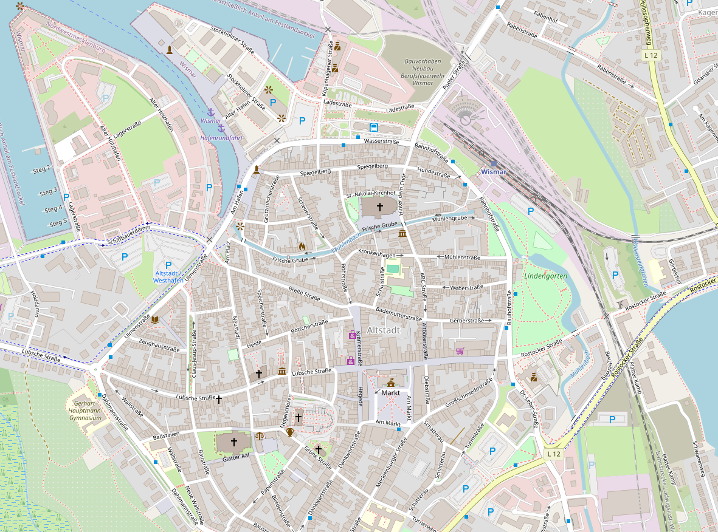

**MS Amadea**

**7**

**i**

**6**

**5**

**4**

**2**

**3**

**1**

**8**

**0**

Quelle: www.openstreetmap.org

**9**

Weitere Informationen über die Region finden Sie in Ihrem Reiseführer ab Seite 132!  
 **Ihr Phoenix-Team wünscht Ihnen schöne Eindrücke in Wismar!**

**(Angaben gemäß Agentur & Internet – ohne Gewähr!)**

**2**

Torre di Ligny